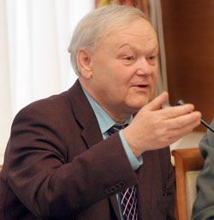

Був я вітром, був я лютим,був я нордом.
22 жовтня 80 років від дня народження
Бориса Ілліча Олійника
українського поета

